清华大学李兆基科技大厦
信息发布系统
解决方案

北京视通天地科技发展有限公司
2015年11月6日
目 录
1. 项目背景情况 4
2. 项目应用的目的 4
3. 项目原则 5
4. 方案设计接收终端分布 6
4.1 大厅 6
4.2 公共场所 7
5. 系统规划 7
6. 系统组成 8
6.1 信息发布平台 8
6.2 信息发布接收终端 9
6.3 信息发布系统图 9
7. 系统功能 11
7.1 信息发布系统 11
7.2 接收终端 13
8. 方案特点 14
8.1 宽广的发布范围 14
8.2 中央存储内的视音频文件 14
8.3 发布权限控制 15
8.4 灵活的视觉表现形式 15
8.5 个性化的接收设置 16
8.6 显示形式多样化 16
8.7 分组控制和状态监控 16
8.8 多级节目推送 16
8.9 动态改变播放顺序 16
8.10 可分组式字幕叠加 16
8.11 图文信息显示 17
8.12 接收端电源控制 17
8.13 媒体直播据系统的操作要求，将实时视频信号转换成网络流推送到网络上，供各个接收终端有条件地接收； 17
8.14 高稳定可靠性系统 18

项目背景情况
随着我国社会经济的日益发展，对教育和高素质人才的需求日益增加，对教育管理的正规化和教育教学的信息化要求也日益提高。在这种形势下，传统的教育管理、教学手段已成为制约教育、教学现代化的重要因素，要求教育管理正规化、教学手段现代化的呼声日益高涨。以计算机技术和网络技术的广泛应用为特征的信息时代的到来，对传统教育体制改革带来了巨大的活力，对信息的获取和处理能力的培养成为素质教育中的重要一环，而校园网络是培养这种能力的最有效，最直接的工具。从这个意义上讲，21世纪的中国每一所学校都应该建立起自己的信息校园网络。
教育信息化是当今世界各国应对知识经济挑战、实现教育现代化的一个重要战略选择，也是衡量教育现代化水平的一个重要标志。当前，在基础教育领域，加强信息化基础设施建设，强化教育资源整合与共享，推进信息技术的教育教学应用，促进教育事业不断发展已成为世界很多国家教育信息化发展的一个重要实践方向。

项目应用的目的
清华大学为了给学生营造一个良好的学习环境，同时为更便捷的发布校园信息，宣传校园文化。我们根据学校的需求，设计定制了一套先进完整的综合信息发布系统。
我们为学校规划在楼道及公共区域布置32寸、70寸工业屏做为高清终端信息展示点。可以用于日常文化展示，在学校有重大活动时可以展示校园文化、校园通知、校园新闻等等。交互式信息发布可以在一块大屏上展示多套内容。
后期增加信息发布点时，只增加接收终端和后台授权就可以了，可以与原有的后台用一套设备。这样不仅节省了资金，还方便管理，可以对学校的信息发布进行统一管理。同时本系统可以与学校其他系统（如数字化校园、录播教室和资源管理系统）完美对接。
本平台可实现实况转播、课程直播、电视直播及校园综合信息的发布，可通过提前预设的自动播出表单实现自动滚动播出，并能随时进行学校新闻、学校通知和学校的重大活动的插播或直播。校园综合信息发布平台配合功能强大且方便灵活的后台发布管理模块，大大简化管理人员的日常操作，并可根据需要自定义播出版式，从而实现校园内的无纸化办公，推进智能化、信息化、数字化校园的建设。

项目原则
综合信息服务系统是为老师和学生提供信息服务的专用平台，系统在具有先进性、实用性、可行性、可靠性、规范性、经济性的同时，具有良好的升级、扩展能力。并综合考虑规格的统一性及性能价格比。
- 先进性
学校多媒体信息发布系统会充分考虑信息化社会迅猛发展的趋势，体现当代电子技术发展水平，在技术选用上适度超前，确保系统各种功能齐全，在近几年中技术继续处于领先地位，并随着科技的发展能不断改进完善。
- 成熟性和实用性
系统采用实践证明为成熟和适用的技术和设备，最大限度地满足业务和未来发展的需求，确保耐久实用。
- 集成性和可扩展性
设备采用模块化配置，便于集中管理与分散控制，采用开放式接口，可与多个相关系统对接，建设多媒体信息发布系统同时会考虑是否与学校内的各种业务系统进行关联，总体结构保证系统的兼容性和可扩展性。
- 可靠性和经济性
系统设计要能保证工作的可靠性，并在技术先进性和可靠性及高性价比的前提下，通过优化设计达到经济性的目的。
- 资源再利用
学校充分挖掘和利用校内外各种课程资源、学校图书馆、阅览室、实验室、多媒体等场地和设施设备，以及报刊、杂志、电子音像教材、多媒体课件、网络课程等多样性课程资源。基于现代化信息技术的课程资源，与国内外的远程教学，联合高校、科研院所等共同开发课程资源，利用社会教育资源。把这些保贵的资源通过信息发布展示给全校师生。让学生作为课程资源的实施主体，要充分调动学生智力资源，形成资源的互动与交流，使学生在对话与交流中学会学习，主动发展。同时也利于教师对教材的校本开发，不断挖掘并丰富教材所蕴含的教育教学因素，运用适当的教育教学方法，充分发挥教材的资源价值。
- 可扩展性和易升级性
面对飞速发展的校园数字化建设，系统的计算机设备和网络设备等具有良好的可扩展性。随着网络技术的不断发展，主干网络设备能平滑升级，计算机的性价比也越来越高，成本也大大降低了。
本方案设计综合考虑了各种因素，使系统达到技术先进、安全可靠、功能齐全、性价比高、操作维护简便等特点。
我们一期项目完成后，在后期项目中增加终端时可与一期信息发布的后台可以共用一套。这样不仅成本大大将低，还可以方便统一管理。

方案设计接收终端分布

大厅
大楼门厅的大屏是学校对外宣传窗口其中之一，我们可以充分利用它来展示学校的校园文化、教学理念和营造教学环境等等。这样可以给来宾一个直观的印象，让来宾、学生和其他受众更多的了解学校。为此我们在1楼门厅侧墙设计安装1块70寸液晶显示屏。

公共场所
大楼每层都有电梯门厅及较长的走廊。我们设计在每层电梯门厅及走廊布置相应点位数量的信息发布大屏，使每层的师生都可以即时的看到校园的信息。
公共场所的终端在发布信息的同时还可以对学校的通知、体育赛事、重要会议和校园电视台节目的直播，还可以做为学校平面图的查询，让更多人看到精彩瞬间。
具体分布点位如下表：
序号 | 楼层 | 数量 | 设计位置及型号
1 | B2 | 1 | 电梯门厅安装1块32寸
2 | B1 | 1 | 电梯门厅安装1块32寸
3 | F1 | 3 | 大门门厅安装1块70寸，电梯门厅安装1块32寸，走廊安装1块32寸
4 | F2 | 2 | 电梯门厅安装1块32寸，走廊安装1块32寸
5 | F3 | 3 | 电梯门厅安装1块32寸，走廊安装2块32寸
6 | F4 | 3 | 电梯门厅安装1块32寸，走廊安装2块32寸
7 | F5 | 3 | 电梯门厅安装1块32寸，走廊安装2块32寸
8 | F6 | 2 | 电梯门厅安装1块32寸，走廊安装1块32寸
合计 |  | 18

系统规划
根据学校项目内信息需求划分其应用范围、功能、信息内容均有不同，根据其对应的需求其效果也不同，具体内容描述如下：
- 欢迎词
- 学校介绍
- 政策宣传
- 教学安排
- 教学资源展示
- 考试安排
- 事迹表扬
- 紧急通知
- 宿管安排
- 新闻播放
- 视频直播
- 轻松视频
- 温馨提示
- 注意事项

系统组成
学校项目综合信息发布系统包括信息采集、存储、编辑、发布功能，通过编码的方式实现信息的处理，系统网络建立在学校内以太网的基础上。

6.1 信息发布平台
系统管理为B/S架构，利用学校内网络环境资源建设一套比较完善的集教学、教学宣传、教学特色服务、教学活动、欢迎辞等于一体的综合信息发布系统。该公告系统可以通过网络，将相应的信息分配传输到各个显示屏上进行信息发布或分屏显示。能够实现点对点的控制与管理或群组管理。管理人通过内部网络可以监控到每个显示终端显示内容。

6.2 信息发布接收终端
- 接收并对接收的数据进行解码并播出；
- 能够定义终端属性，例如：IP地址、名称、MAC地址等等；
- 能够定义分组，能够对显示终端进行分组；
- 具有任务关联功能，能够将任务与显示终端关联起来；
- 支持网络管理；
- 可预先设定开关电源的时间；
- 可控制显示设备调台、音量控制和模式选择；
- 支持格式：AVI、MPGE2、MPEG4、WMV、FLV、3GP、MOV、flash、PPT、Word、Excel、PDF、TXT和网页嵌入；
- 传输模式：以太网；
- 接收终端不仅可支持液晶电视和工业屏，还可以支持LED大屏，同时可以管理LED大屏的供电；

信息发布系统图
（见下一页）
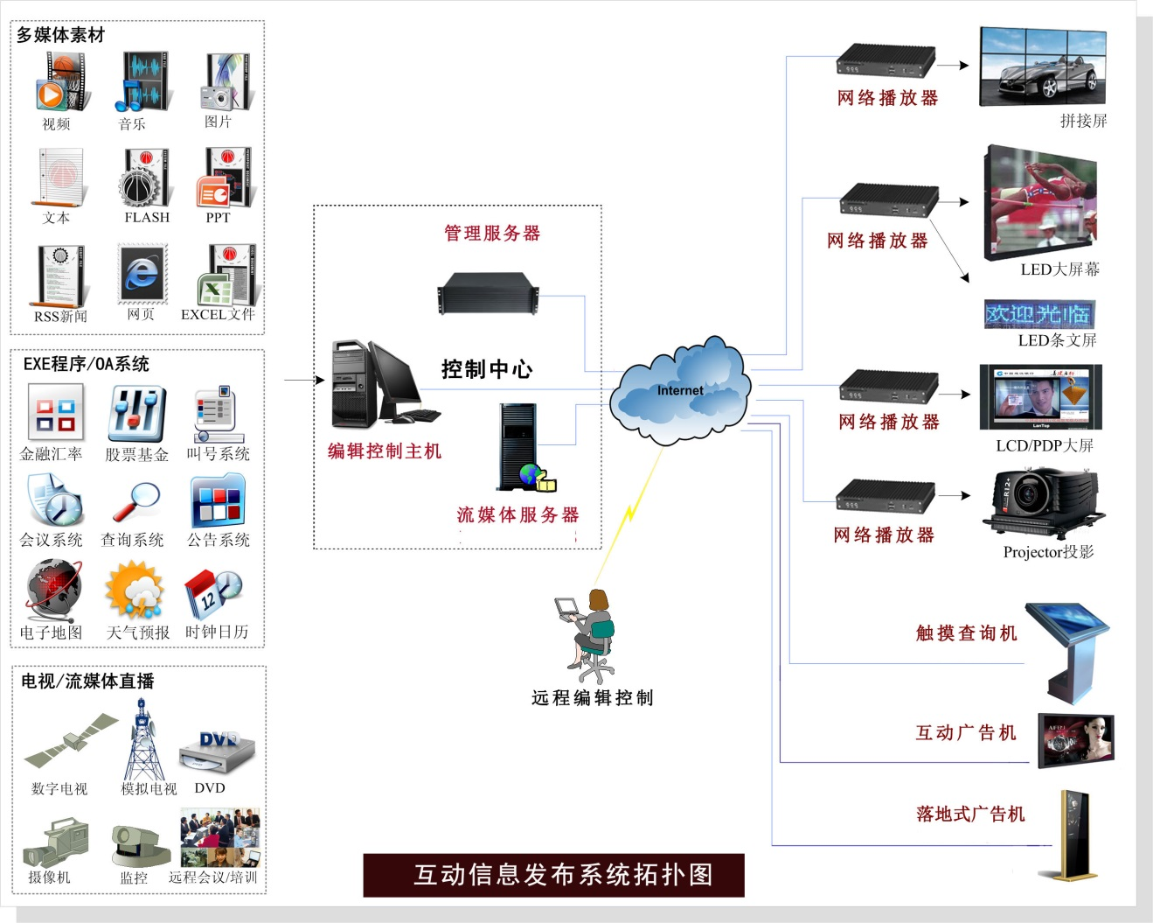

系统功能

信息发布系统
- 系统管理功能
信息发布的核心功能：
与设备配置、设备状态监控以及网络授时有关的设备管理；帐号管理、角色管理，以及权限设置的人员管理；媒体文件管理和播出单管理的资源管理；
对网络运行及使用情况，形成日志数据，管理人员可依据日志信息，了解系统运行和操作使用情况；
终端管理
终端分组与终端管理权限设置，可以为每个终端规划分组，每台终端的名称、IP地址与MAC地址管理。
日志查询
可以对服务器日志、播放终端日志、操作日志等进行有条件查询和管理。
- 节目编辑管理功能
发布版面设计
对发布信息显示终端的版式进行编辑设计，根据不同显示地点及时间预设不同的版式，如音视频、图片、文字等综合版式和独立音视频或独立图片版式；
视频编辑
对需要播出的视频文件进行修剪，删除不需要的部分，调整时间长度，音量控制等功能以利内容控制，方便播出管理；
字幕制作
制作字幕与WORD文字处理一样，编辑输入的文字信息，可以调整字体、字号（通常在固定的版式下字号是固定的，不需要调整），调整字幕滚屏速度，同时具有字体颜色选择和背景底图选择功能。
图片编辑
图片资讯在更新内容时，具备多种二、三维特技切换效果，包括淡入淡出、各种划像效果、翻转、水波纹等等效果，特技效果由系统自动控制，随机调用；对选定制作好需要播放的图片进行简短的文字说明，在图片播放区域，可设置字号大小，选择播出字体及颜色，自动识别照片的模版或竖版，发布相应的横屏或竖屏上。
其他编辑
支持AVI、MPGE2、MPEG4、WMV、FLV、3GP、MOV、flash、PPT、Word、Excel、PDF、TXT和网页嵌入，以上格式文件可以直接导入，无需二次转码。系统支持时钟的多种显示方式，
信息互动
系统支持信息交互，如图片显示中可以对图片进行上下翻页，支持二级页面或返回主页面等。
实时动态信息获取:
通过连接外部网络，实时收集股票、汇市以及天气预报等动态信息，然后将这些信息自动转化成为系统需要的格式，发布到需要的接收终端上，在指定的位置播放，供实时显示；
预览与发送功能
系统支持画面预览功能，根据系统操作要求，将实时视频信号流推送到网络上，供各个接收终端有条件地接收。提供强大的推送能力，能同时为多个数据接收端，提供视频推送支持，按管理权限把不同资源推送到不同的接收终端。。
- 播表编辑功能
播出清单编排
按照一定的顺序，组织制作编辑好的视音频节目，其中包括视音频文件和直播视音频流。制作好播出清单，播出模块将按照播出清单播放视音频节目及直播视频流，在播出过程中，将进行冲突检查操作，支持节目紧急插播或字幕插播。
节目审核
系统支持节目审核，在分配权限时可以由高权限用户为低权限用户审核节目，节目必须在审核通过时才能在每台终端上显示所发功能。
终端管理
可以在线检查每台终端对节目的播放情况，可以远程开关每台终端，管理每台终端的音量调节、分辨率设置和远程监看每台终端实时播放的画面，同时支持4台终端画面监看。可以对每台终端进行定时开关机策略设置，如每周的开关机时间与大文件定时传送与接收的时间。
LED大屏
系统支持所有型号的全彩LED屏和单色LED屏，可以每台LED命名，设备每台LED的X/Y坐标。显示视频、图片、通知和时钟等内容，由原来的单独管理变成本系统的一部分，通过系统在任何控制端进行管理与发布。本项目不包括LED大屏。

接收终端
- 信息发布终端功能特点
终端管理系统模块
- 接收并对接收的数据进行解码并播出；
- 在线情况及播出情况，供统计分析以及其他相关的应用；
- 支持720*576、800*600、1024*768、1280*720、1920*1080分辨率；
- 支持VGA、DVI、HDMI接口输出，3.5音频输出；
- 支持多种媒体播放格式如MPEG-1/2/4、AVI、RM、RMVB、WMV、Div-x、FLV、H.264、MOV、MP4、TS、ASF等视频格式和flash、PPT、Word、Excel、PDF、TXT和网页嵌入无需进行格式转换，并能够很好的兼容后续的新的媒体格式。
- 支持嵌入查询功能，比如嵌入学校网站或相关查询系统，在查询时系统自动退出信息发布功能，进入查询界面，一定时间内无人操作时系统会自动回来信息发面功能。
电源管理模块
- 对显示屏和终端设备，进行先后顺序的延时开关机设定，从而解决无人值守时设备的正常运行与智能控制；
- 对所有终端设备进行物理断电而非待机模式；
- 按照整体网络拓扑结构配置终端接收终端；
- 进行网络接收终端在线情况及播出情况，供统计分析以及其他相关的应用；
电源管理模块
定时开关机功能
该产品对每个电源接口，可预先设定开关电源的时间，进行物理断电，以达到提高工作效率与智能安全节能的目的；

方案特点
本方案突破了传统的信息发布，经过反复推敲和论证，结合公司的技术实力，从用户的利益出发，贴合需求，具备如下特点：

宽广的发布范围
系统可对显示内容进行分区控制，设定发布权限，支持每个终端显示完全不同的内容。

中央存储内的视音频文件
除直播信号外，综合信息发布系统还可以调用其他各类音视频资源，如精品课和教学素材等。
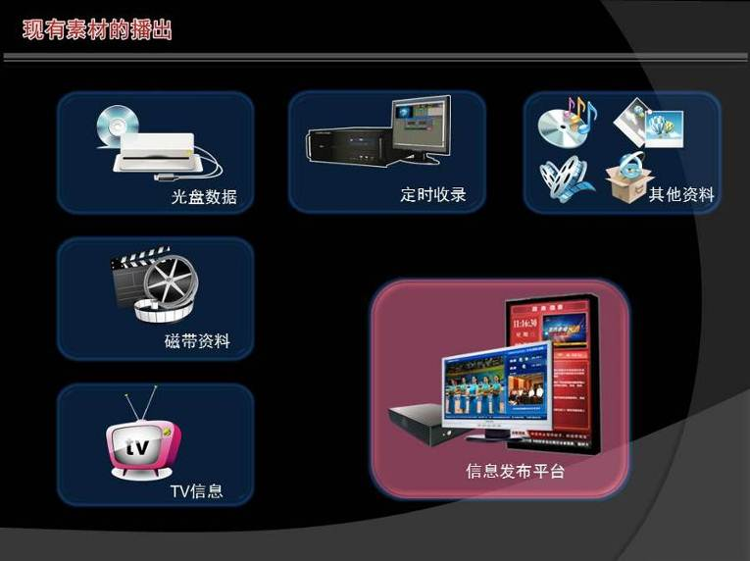

发布权限控制
为便于发布信息内容的管理及安全控制，系统特设置了不同的发布权限。如校长的登陆账号具有在全校所有显示终端发布信息的权限，年级组长可以在本年级楼道及各班发布信息，而班主任只能在本班内发布信息。还可以插播紧急通知和即时图片。
支持多种媒体播放方式
系统支持电视接收、网络视频/音频流、媒体文件播放、数码照片显示、平滑字幕滚动显示、三维效果渲染等多种媒体播放形式。这些众多的媒体类型可以单独显示，也可以将它们有机地组合在一起，以更加丰富灵活的方式播放显示出来。

灵活的视觉表现形式
整个系统设计和实现，应用了大量基于“AV/IT”的技术，因此，从逻辑上讲，系统所能同时支持的视频播放数量、图片播放数量以及字幕播放数量，是没有限制的，唯一的限制只是系统的处理能力。
因此，在实际的应用中，用户可以根据具体的功能需求和预算，来选择不同性能的接收端，从而实现系统的最优化实现；

个性化的接收设置
系统中每个接收端显示的媒体类型、显示内容以及显示版式，还可以在软件客户端对显示设备进行调台、音量控制和模式选择等，系统不但可以单独控制每台显示终端，还可以进行编组管理。实现极其个性化的设置，以满足不同用户的特殊需要；

显示形式多样化
系统可以在不同的显示终端上显示信息，不但可以在液晶屏、显示器上显示，还可通过投影仪在幕布上显示。通过这样的资源与平台整合，不但可以达到令人满意的应用效果，而且还可以为学校节省大量资金，起到事半功倍的效果；

分组控制和状态监控
系统支持无限级的分组，这些接收端分组可以“简单并列”，也可以“逐级嵌套”。而系统所有操作，无论是指定需要发布的内容、显示的版式，还是对接收端进行开机关机等操作，都可以按照分组来进行，从而极大地提高了系统管理的灵活性和效率。
不仅如此，在服务器端，还能监控到每一个接收端目前的状态，对出现异常的接收端发出报警以及预警，从而更加有效地实现设备的管理。

多级节目推送
系统支持多级节目推送，更高一级的推送端，有权对低于他的那些推送端进行管理，且能动态实时地监看低级推送端所推送的节目；

动态改变播放顺序
在视频内容播放过程中，允许用户随时改变播放的视频列表，调整播放顺序，还可以随时插入需要紧急播放的视频；

可分组式字幕叠加
可在播放的视频下方加入所需文字内容，滚动播放，允许不同的接收终端根据需要在同一时间显示不同的内容，例如各部门关心的企业内部新闻、股票信息、汇市行情等；

图文信息显示
可在播放的内容中加入新闻图片、天气预报、即时图片、活动现场图片等图文信息，也可以将这些信息实时转换成为其他的显示方式，例如三维图形效果，更直观地显示；

接收端电源控制
每一个接收端的电源，在服务器端，都可以单独控制其开关状态，在电源关闭状态下，信息接收端以及其所连接的显示屏的电源，将与220V电从物理上彻底断开，从而从根本上保证了设备的安全；
- ➢定时开关机功能
该产品对每个电源接口的设备，可预先设定开关电源的时间，以达到提高工作效率与智能安全节能的目的；
- ➢延时开关机功能
该产品可以对每个电源接口的设备，进行先后顺序的延时开关机设定，从而解决无人值守时设备的正常运行与智能控制；

媒体直播据系统的操作要求，将实时视频信号转换成网络流推送到网络上，供各个接收终端有条件地接收；
- 采用流媒体技术
系统采用流媒体技术，将拍录的视音频信号进行编码、压缩处理后，传送到相应的媒体服务器上，实现边传送边发布。
- 图像和声音可进行实时调整
系统提供对图像及声音的调整，可通过对图像的对比度、亮度和色度，以及直播节目音量与配音音量大小的调整，达到对直播节目图像、声音的播出要求。

高稳定可靠性系统
信息接收端，采用全固态的设计，使用优化的嵌入式操作系统，具有低功耗低散热的特性和极高的稳定性，断电后自动恢复系统初始状态。

